**CHỦ ĐỀ: TÊN LỬA NƯỚC**

**NHÓM: BẮN**

**Phân công nhiệm vụ**

**1. TÊN CHỦ ĐỀ: TÊN LỬA NƯỚC**

# 2. MÔ TẢ CHỦ ĐỀ

Học sinh tìm hiểu và vận dụng kiến thức về động lượng và định luật bảo toàn động lượng (Bài 23 Vật lí 10) để thiết kế và chế tạo những chiếc tên lửa nước bằng chai nhựa với những tiêu chí cụ thể. Sau khi hoàn thành, học sinh sẽ được thử nghiệm phóng tên lửa nước lên cao và tiến hành đánh giá chất lượng sản phẩm.

# 3. MỤC TIÊU

### a. Kiến thức:

- Vận dụng được các kiến thức về động lượng và định luật bảo toàn động lượng để chế tạo được tên lửa nước theo yêu cầu, tiêu chí cụ thể;

- Vận dụng kiến thức (biểu thức tính động lượng và định luật bảo toàn động lượng) một cách sáng tạo để giải quyết các vấn đề tương tự.

### b. Kĩ năng:

- Tính toán, vẽ được bản thiết kế tên lửa nước đảm bảo các tiêu chí đề ra;

- Lập kế hoạch cá nhân/nhóm để chế tạo và thử nghiệm dựa trên bản thiết kế;

- Trình bày, bảo vệ được bản thiết kế và sản phẩm của mình, phản biện được các ý kiến thảo luận;

- Tự nhận xét, đánh giá được quá trình làm việc cá nhân và nhóm.

### c. Phẩm chất:

- Nghiêm túc, chủ động, tích cực tham gia các hoạt động học;

- Yêu thích sự khám phá, tìm tòi và vận dụng các kiến thức học được vào giải quyết nhiệm vụ được giao;

- Có tinh thần trách nhiệm, hòa đồng, giúp đỡ nhau trong nhóm, lớp;

- Có ý thức tuân thủ các tiêu chuẩn kĩ thuật và giữ gìn vệ sinh chung khi thực nghiệm.

### d. Năng lực:

- Tìm hiểu khoa học, cụ thể về các ứng dụng của định luật bảo toàn động lượng;

- Giải quyết được nhiệm vụ thiết kế và chế tạo tên lửa nước một cách sáng tạo;

- Hợp tác với các thành viên trong nhóm để thống nhất bản thiết kế và phân công thực hiện;

- Tự nghiên cứu kiến thức, lên kế hoạch thiết kế, chế tạo, thử nghiệm và đánh giá.

# 4. THIẾT BỊ

- Các thiết bị dạy học: giấy A0, mẫu bản kế hoạch, …

- Nguyên vật liệu và dụng cụ để chế tạo và thử nghiệm “Tên lửa nước”:

* Chai nhựa cocacola 1500 ml: 02 (cái);
* Ống nhựa PVC phi 21: 1 m; phi 40: 0,2 cm;
* Cút chữ T: 01 cái; 02 co phi 21; 02 bịt ống;
* Van xe đạp: 01 cái.
* Bìa cứng; băng gián; keo gián.
* Lạt nhựa: 10 cái.
* Kéo, dao rọc giấy;

# 5. TIẾN TRÌNH DẠY HỌC

## Hoạt động 1. XÁC ĐỊNH YÊU CẦU THIẾT KẾ VÀ CHẾ TẠO TÊN LỬA NƯỚC

### a. Mục đích của hoạt động

- Học sinh nắm vững yêu cầu "Thiết kế và chế tạo tên lửa nước” bằng chai nhựa (do giáo viên cung cấp) theo các tiêu chí: Độ bay cao 5 m trở lên.

- Học sinh hiểu rõ yêu cầu vận dụng kiến thức về động lượng và đinh luật bảo toàn động lượng để thiết kế và thuyết minh thiết kế trước khi sử dụng nguyên vật liệu, dụng cụ cho trước để chế tạo và thử nghiệm.

### b. Nội dung hoạt động

- Tìm hiểu về một số tên lửa trong thực tế

**-** Xác định nhiệm vụ chế tạo tên lửa nước bằng chai nhựa với các tiêu chí**:**Độ bay cao 5 m trở lên.

### c. Sản phẩm học tập của học sinh

### - Mô tả và giải thích được một cách định tính về nguyên lí chế tạo tên lửa nước;

- Xác định được kiến thức cần sử dụng để thiết kế, chế tạo tên lửa nước theo các tiêu chí đã cho.

### d. Cách thức tổ chức

- Giáo viên giao cho học sinh tìm hiểu về một tên lửa (mô tả, xem hình ảnh, video…) với yêu cầu: mô tả đặc điểm, hình dạng của tên lửa; giải thích tại sao tên lửa phóng lên cao được.

- Học sinh ghi lời mô tả và giải thích vào vở cá nhân; trao đổi với bạn (nhóm đôi hoặc 4 học sinh); trình bày và thảo luận chung.

- Giáo viên xác nhận kiến thức cần sử dụng là động lượng và định luật bảo toàn động lương và giao nhiệm vụ cho học sinh tìm hiểu trong sách giáo khoa (Bài 23 – Vật lý 10) để giải thích bằng tính toán thông qua việc thiết kế, chế tạo tên lửa nước với các tiêu chí đã cho.

## Hoạt động 2. NGHIÊN CỨU KIẾN THỨC TRỌNG TÂM VÀ XÂY DỰNG BẢN THIẾT KẾ

### a. Mục đích của hoạt động

Học sinh hình thành kiến thức mới về động lượng và định luật bảo toàn động lương ; đề xuất được giải pháp và xây dựng bản thiết kế tên lửa nước.

### b. Nội dung hoạt động

- Học sinh nghiên cứu sách giáo khoa và tài liệu tham khảo về các kiến thức trọng tâm sau:**Động lượng và định luật bảo toàn động lương** (Bài 23 – Vật lý 10).

- Học sinh thảo luận về các thiết kế khả dĩ của tên lửa nước và đưa ra giải pháp có căncứ.

Gợi ý:

* Điều kiện nào để tên lửa nước bay được độ cao từ 5 m trở lên?
* Các nguyên liệu, dụng cụ nào cần được sử dụng và sử dụng như thế nào?

- Học sinh xây dựng phương án thiết kế tên lửa nước và chuẩn bị cho buổi trình bày trước lớp (các hình thức: thuyết trình, poster, powerpoint...). Hoàn thành bản thiết kế (phụ lục đính kèm) và nộp cho giáo viên.

- Yêu cầu:

* Bản thiết kế chi tiết có kèm hình ảnh, mô tả rõ kích thước, hình dạng của tên lửa nước và các nguyên vật liệu sử dụng…
* Trình bày, giải thích và bảo vệ bản thiết kế theo các tiêu chí đề ra.

### c. Sản phẩm của học sinh

- Học sinh xác định và ghi được thông tin, kiến thức về động lượng và định luật bảo toàn động lương.

- Học sinh đề xuất và lựa chọn giải pháp có căn cứ, xây dựng được bản thiết kế tên lửa nước đảm bảo các tiêu chí.

### d. Cách thức tổ chức

- Giáo viên giao nhiệm vụ cho học sinh:

* Nghiên cứu kiến thức trọng tâm: Động lượng và định luật bảo toàn động lương;
* Xây dựng bản thiết kế tên lửa nước theo yêu cầu;
* Lập kế hoạch trình bày và bảo vệ bản thiết kế.

- Học sinh thực hiện nhiệm vụ theo nhóm:

* Tự đọc và nghiên cứu sách giáo khoa, các tài liệu tham khảo, tìm kiếm thông tin trên Internet…
* Đề xuất và thảo luận các ý tưởng ban đầu, thống nhất một phương án thiết kế tốt nhất;
* Xây dựng và hoàn thiện bản thiết kế tên lửa nước;
* Lựa chọn hình thức và chuẩn bị nội dung báo cáo.

- Giáo viên quan sát, hỗ trợ học sinh khi cần thiết.

## Hoạt động 3. TRÌNH BÀY BẢN THIẾT KẾ

### a. Mục đích của hoạt động

Học sinh hoàn thiện được bản thiết kế tên lửa nước của nhóm mình.

### b. Nội dung hoạt động

**-** Học sinh trình bày, giải thích và bảo vệ bản thiết kế theo các tiêu chí đề ra.

- Thảo luận, đặt câu hỏi và phản biện các ý kiến về bản thiết kế; ghi lại các nhận xét, góp ý; tiếp thu và điều chỉnh bản thiết kế nếu cần.

- Phân công công việc, lên kế hoạch chế tạo và thử nghiệm tên lửa nước.

### c. Sản phẩm của học sinh

Bản thiết kế thuyền sau khi được điều chỉnh và hoàn thiện.

### d. Cách thức tổ chức

- Giáo viên đưa ra yêu cầu về:

* Nội dung cần trình bày;
* Thời lượng báo cáo;
* Cách thức trình bày bản thiết kế và thảo luận.

- Học sinh báo cáo, thảo luận.

- Giáo viên điều hành, nhận xét, góp ý và hỗ trợ học sinh.

## Hoạt động 4. CHẾ TẠO VÀ THỬ NGHIỆM

## TÊN LỬA NƯỚC

### a. Mục đích của hoạt động

- Học sinh dựa vào bản thiết kế đã lựa chọn để chế tạo chiếc Tên lửa nước đảm bảo yêu cầu đặt ra.

- Học sinh thử nghiệm, đánh giá sản phẩm và điều chỉnh nếu cần.

### b. Nội dung hoạt động

**-** Học sinh sử dụng các nguyên vật liệu và dụng cụ cho trước để tiến hành chế tạo tên lửa nước theo bản thiết kế.

- Trong quá trình chế tạo các nhóm đồng thời thử nghiệm và điều chỉnh bằng việc phóng tên lửa nước lên cao, thêm muối hoặc xà phòng vào trong nước, quan sát, đánh giá và điều chỉnh nếu cần.

### c. Sản phẩm của học sinh

Mỗi nhóm có một sản phầm là một chiếc tên lửa nước đã được hoàn thiện và thử nghiệm.

**d. Cách thức tổ chức**

- Giáo viên giao nhiệm vụ:

* Sử dụng các nguyên vật liệu và dụng cụ cho trước để chế tạo thuyền theo bản thiết kế;
* Thử nghiệm, điều chỉnh và hoàn thiện sản phẩm.

- Học sinh tiến hành chế tạo, thử nghiệm và hoàn thiện sản phầm theo nhóm.

- Giáo viên quan sát, hỗ trợ học sinh nếu cần.

## Hoạt động 5. TRÌNH BÀY SẢN PHẨM TÊN LỬA NƯỚC

### a. Mục đích của hoạt động

Các nhóm học sinh giới thiệu thuyền chở vật liệu trước lớp, chia sẻ về kết quả thử nghiệm, thảo luận và định hướng cải tiến sản phầm.

### b. Nội dung hoạt động

- Các nhóm trình diễn sản phẩm trước lớp.

- Đánh giá sản phẩm dựa trên các tiêu chí đã đề ra:

- Chia sẻ, thảo luận để tiếp tục điều chỉnh, hoàn thiện sản phẩm.

* Các nhóm tự đánh giá kết quả nhóm mình và tiếp thu các góp ý, nhận xét từ giáo viên và các nhóm khác;
* Sau khi chia sẻ và thảo luận, đề xuất các phương án điều chỉnh sản phẩm;
* Chia sẻ các khó khăn, các kiến thức và kinh nghiệm rút ra qua quá trình thực hiện nhiệm vụ thiết kế và chế tạo tên lửa nước.

### c. Sản phẩm của học sinh

Tên lửa nước đã chế tạo được và nội dung trình bày báo cáo của các nhóm.

### d. Cách thức tổ chức

- Giáo viên giao nhiệm vụ: các nhóm trình diễn sản phầm trước lớp và tiến hành thảo luận, chia sẻ.

- Học sinh trình diễn phóng tên lửa nước lên cao, thử nghiệm để đánh giá khả năng bay cao của tên lửa nước.

- Các nhóm chia sẻ về kết quả, đề xuất các phương án điều chỉnh, các kiến thức và kinh nghiệm rút ra trong quá trình thực hiện nhiệm vụ thiết kế và chế tạo tên lửa nước.

- Giáo viên đánh giá, kết luận và tổng kết.

# Phụ lục

**BẢN THIẾT KẾ**  
Nhóm:……………………………………..

**Hình ảnh bản thiết kế:**

**Mô tả thiết kế và giải thích:**

………………………………………………………………………………………………………………………………………………………………………………………………………………………………………………………………………………………………………………………………………………………………………………………………………………………………………………………………………………………………………………………………………………………………………………………………………………

…………………………………………………………………………………………………………………………………………………………………………………………………………………………………………………………………………………………………………………………………………………………………………………………………………

**Các nguyên vật liệu và dụng cụ sử dụng:**

|  |  |  |
| --- | --- | --- |
| **STT** | **Tên nguyên vật liệu, dụng cụ** | **Số lượng dự kiến** |
|  |  |  |

**Quy trình thực hiện dự kiến:**

|  |  |  |
| --- | --- | --- |
| **Các bước** | **Nội dung** | **Thời gian dự kiến** |
|  |  |  |

**Phân công nhiệm vụ:**

|  |  |  |
| --- | --- | --- |
| **STT** | **Thành viên** | **Nhiệm vụ** |
|  |  |  |

**Ý KIẾN CỦA GIÁO VIÊN**

**BẢN THIẾT KẾ SẢN PHẨM**

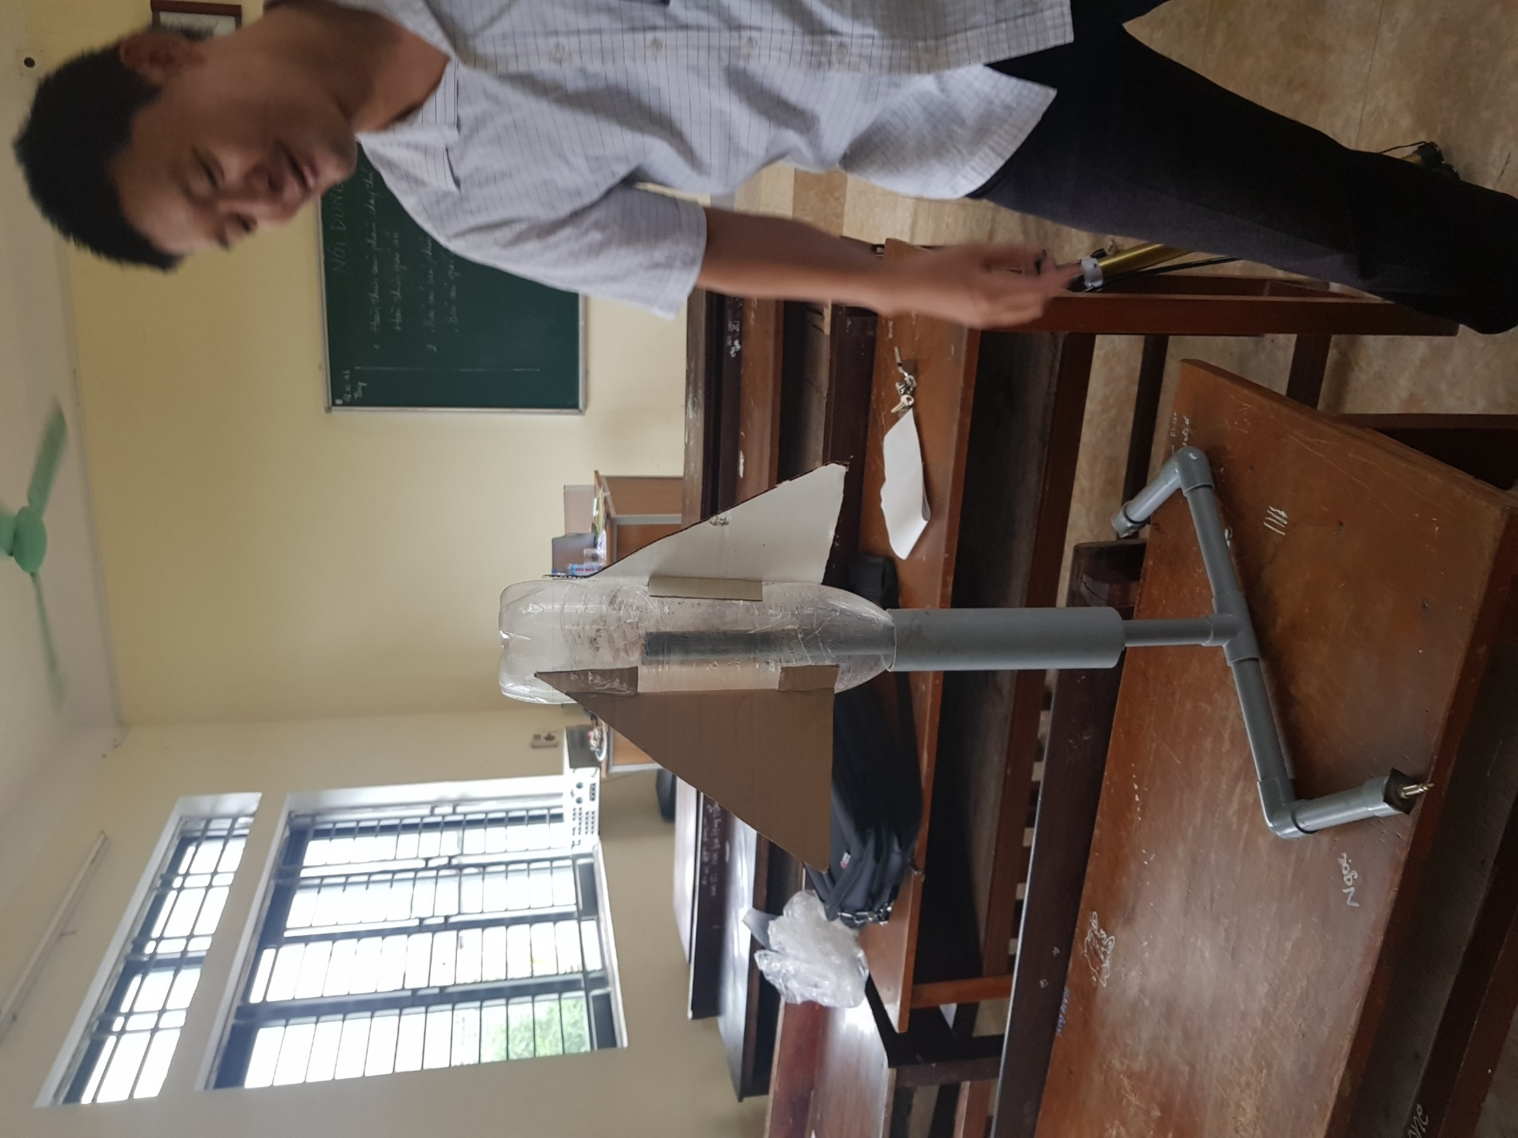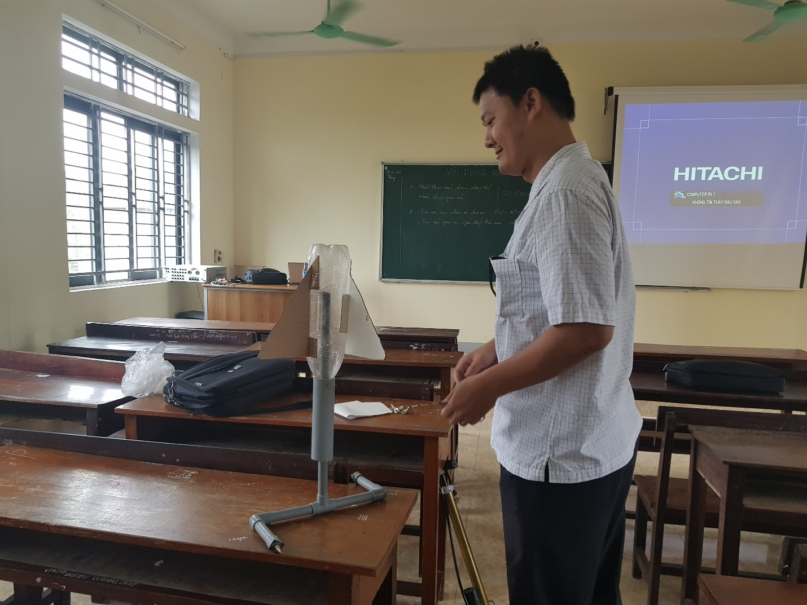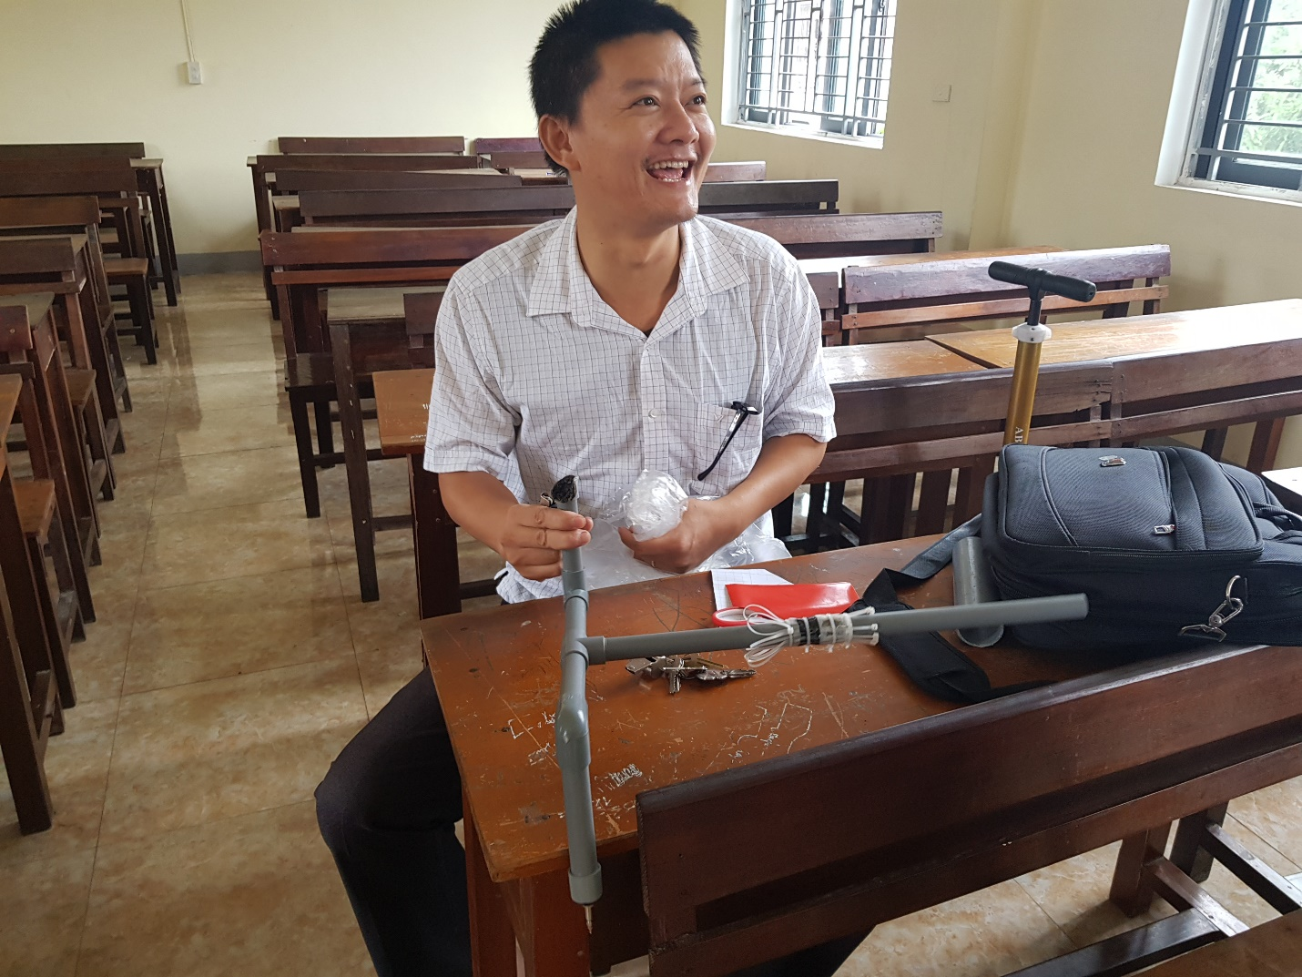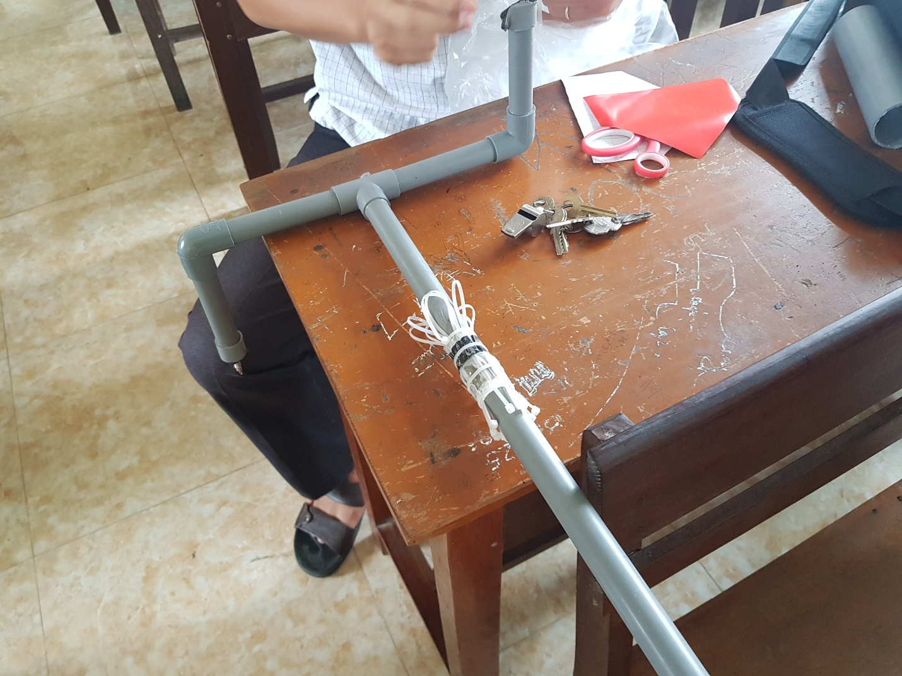

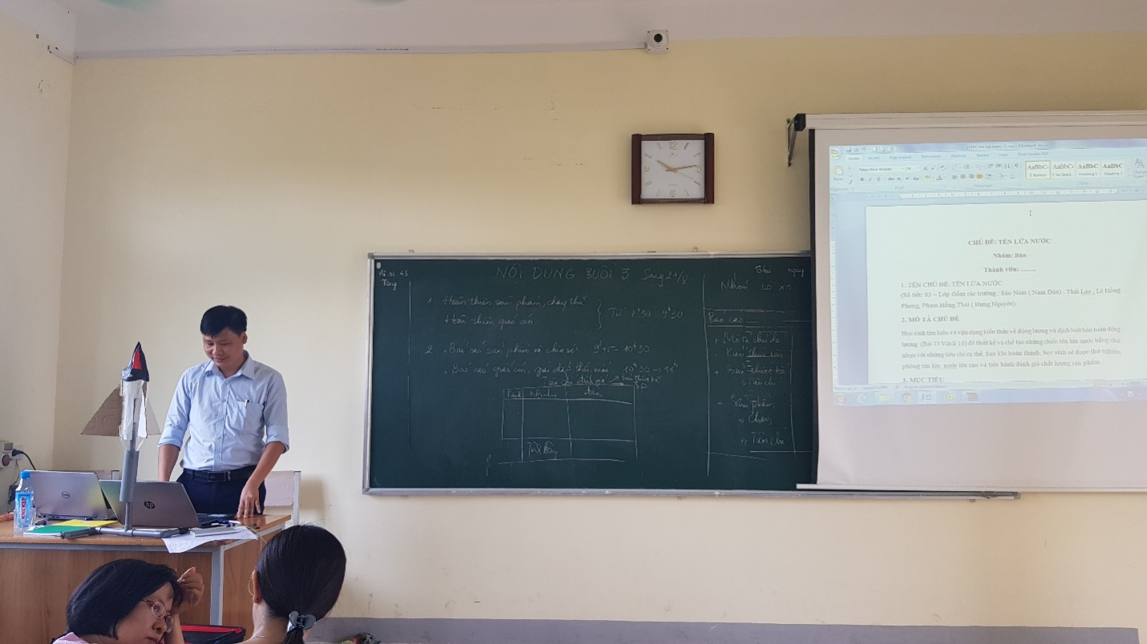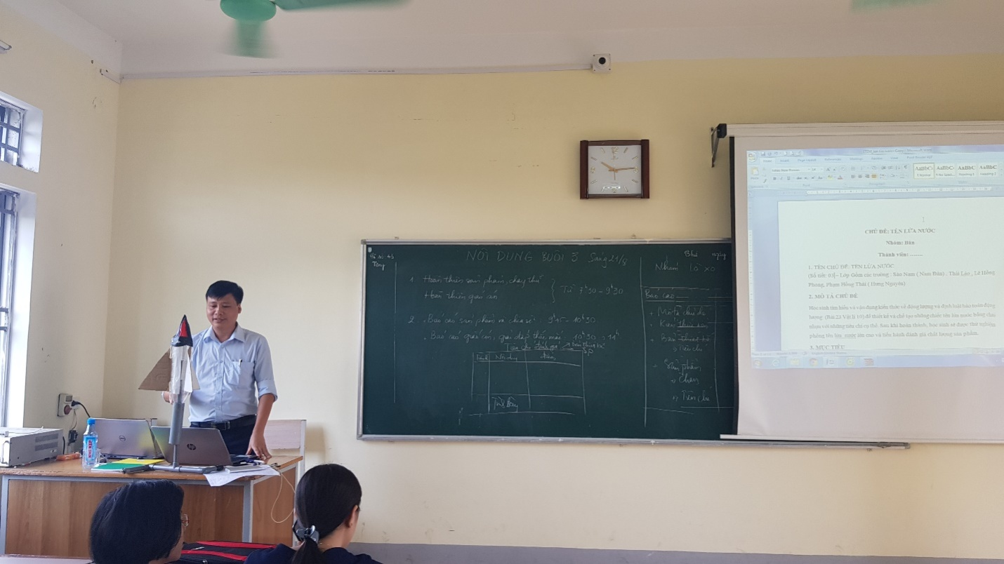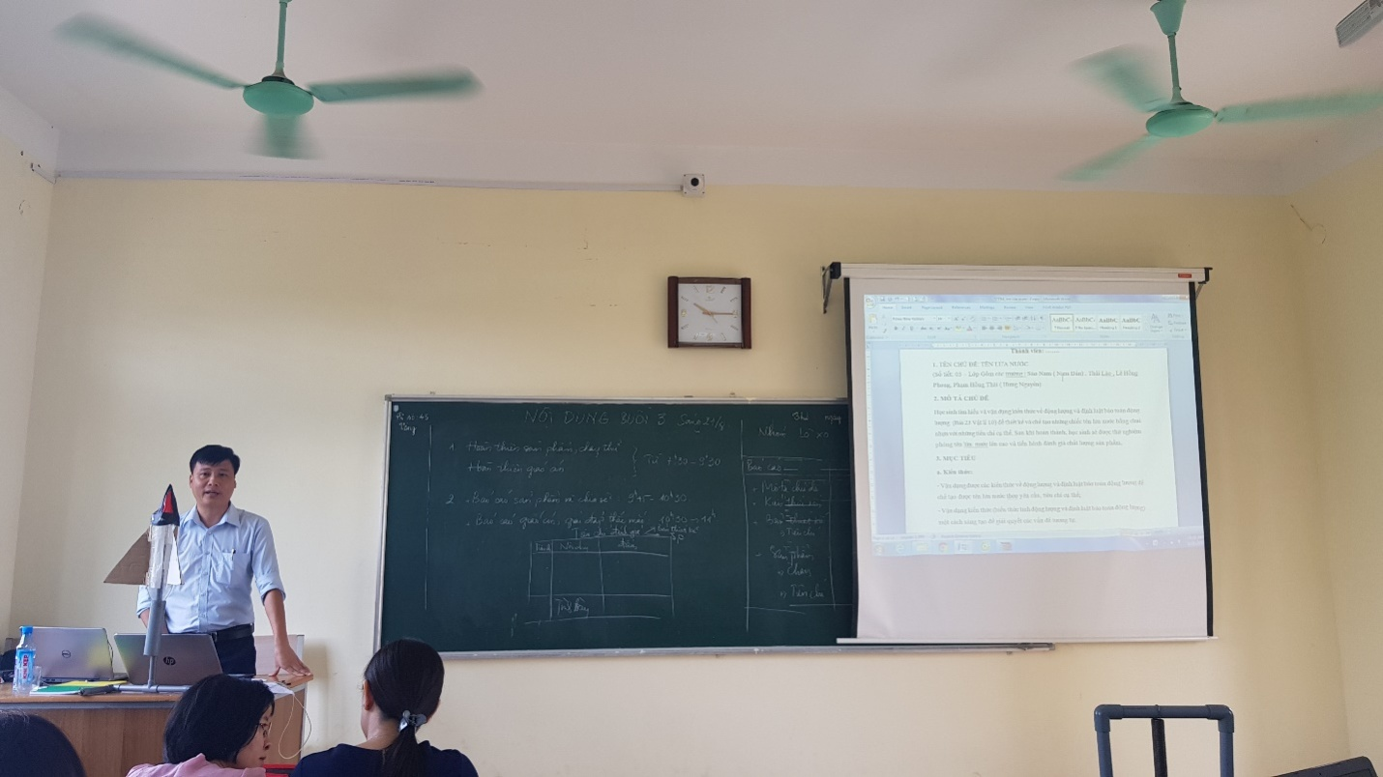**PHIẾU ĐÁNH GIÁ SẢN PHẨM**

|  |  |  |  |  |  |  |
| --- | --- | --- | --- | --- | --- | --- |
| **TT** | **Tiêu chí** | **Điểm** | | | | |
| **1** | **Độ cao** | 5m trở lên  (4 điểm) | 4m trở lên  (3 điểm) | 3m trở lên  (2 điểm) | Dưới 3m  (1 điểm) |  |
| **2** | **Hình thức SP**  **( Đầu, thân, cánh )** | Rất đẹp  (4 điểm) | Đẹp  (3 điểm) | Bình thường  (2 điểm) | Xấu  (1 điểm) |  |
| **3** | **Bản thiết kế** | Rất đẹp  (4 điểm) | Đẹp  (3 điểm) | Bình thường  (2 điểm) | Xấu  (1 điểm) |  |
| **4** | **Trình bày** | Rất tốt  (4 điểm) | Tốt  (3 điểm) | Bình thường  (2 điểm) | Kém  (1 điểm) |  |
| **5** | **Chi phí**  **( tối đa 50k )** | Dưới 40K  (4 điểm) | Trên 40K  (2 điểm) |  |  |  |